Religia

Data: 18.05.2020r.

Temat: Wszyscy kochani: Mama, Tato, Rodzeństwo

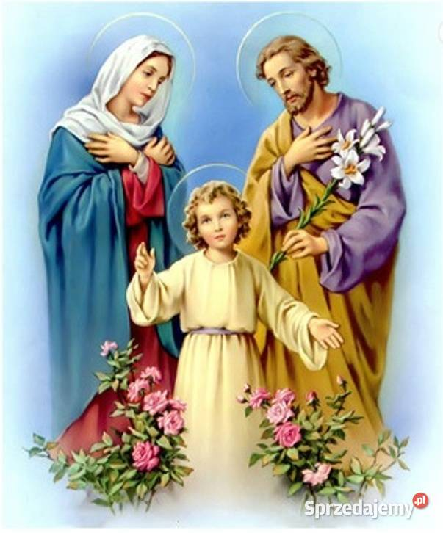
Modlitwa
Zdrowaś Mario Łaski pełna
Pan z Tobą , Błogosławiona tyś,
między niewiastami
I Błogosławiony Owoc
Żywota Twojego Jezus.

Powitajmy Pana Jezusa słowami, których się nauczyliśmy –
„Niech będzie pochwalony Jezus Chrystus” i uczyńmy znak Krzyża świętego.

Dlaczego nigdy nie jesteśmy sami? - Kto zawsze jest pośród nas?
Zaśpiewajmy:
Jezus jest tu z pokazywaniem.
https://www.youtube.com/watch?v=hF_xwuEPWO0

Mam dla was zagadkę. Na odwrocie tej kartki jest coś narysowane. Waszym zadaniem jest odgadnąć, co jest na tym rysunku? Kto spróbuje? gdzie lubicie przebywać? -dokąd chętnie wracamy z podwórka? Z przedszkola?

Dom rodzinny

dom

Każdy z was ma swój dom. Może on jest mały, albo duży, może jest to mieszkanie w bloku, każdy na pewno lubi przebywać w swoim domu. Chciałbym wam teraz coś ciekawego pokazać.
- Czy możecie mi powiedzieć, jak nazywa się ten przedmiot, przy pomocy którego można przyciągać różne metalowe przedmioty ?”
To jest magnes.
Czasem bywa podobnie z wami. Gdy przychodzicie po południu do domu, to biegniecie od razy do mamy i taty.
- Dlaczego?
- Co was tak przyciąga?
- Jak moglibyście nazwać ten „magnes”. Biegniecie do mamy i taty bo ich kochacie.

Historia Jacka.
Opowiem wam teraz historię małego Jacka, który tak jak wy bardzo lubił przebywać w domu razem z rodzicami; mamusią, tatusiem i swoją siostrą Kasią, ale...

Jacek musiał iść do przedszkola, bo jego rodzice pracowali, a on nie mógł sam zostać sam w domu. Mimo że, było mu trochę smutno, to jednak był dumny, że może iść do przedszkola i spełnić (jak to określiła mamusia) swoje bojowe zadanie i pokazać jak bardzo kocha rodziców.
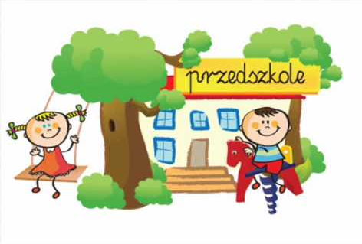
Jacek, ku radości mamy i taty, wchodził do przedszkola i wracał do domu uśmiechnięty. Opowiadał o swoich nowych kolegach, o zabawach które poznał i o tym wszystkim czego się dowiedział.

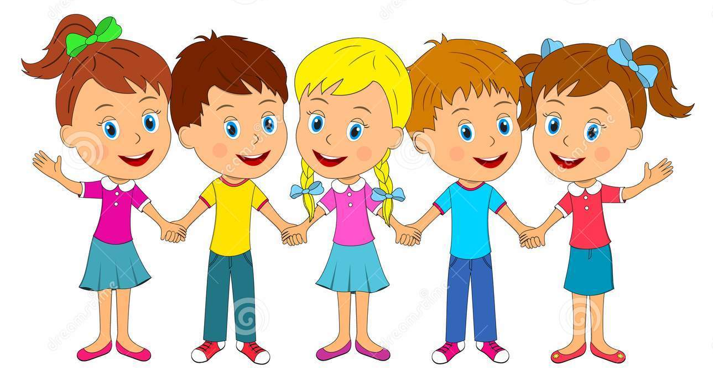

Jacek zauważył, że te krótkie rozstania i chwile tęsknoty (bo tęsknił za mamusią, tatusiem i Kasią), sprawiają, że kocha mamusię i tatusia i siostrę jeszcze mocniej. A każda chwila spędzona razem (np. na spacerze, podczas posiłku, odpoczynku, na wycieczce) napełnia go radością i szczęściem.

Na pewno historia Jacka jest podobna do waszej.
- Czy wasi rodzice pracują?
Wasi rodzice będąc w pracy, myślą o was, tak jak wy o nich, bo was kochają. To miłość jest tym „magnesem”, który was przyciąga do siebie,
Podziękujemy teraz Panu Jezusowi za to, że mamy wspaniałe rodziny:
kochanych rodziców, rodzeństwo, babcię, dziadka.

Panie Jezu dziękujemy Ci
za naszą rodzinę: kochaną mamusię i tatusia;
za rodzeństwo, babcię, dziadzia;
za to, że tak bardzo nas kochają
i pracują dla nas.
Dziękujemy Ci Panie Jezu!
